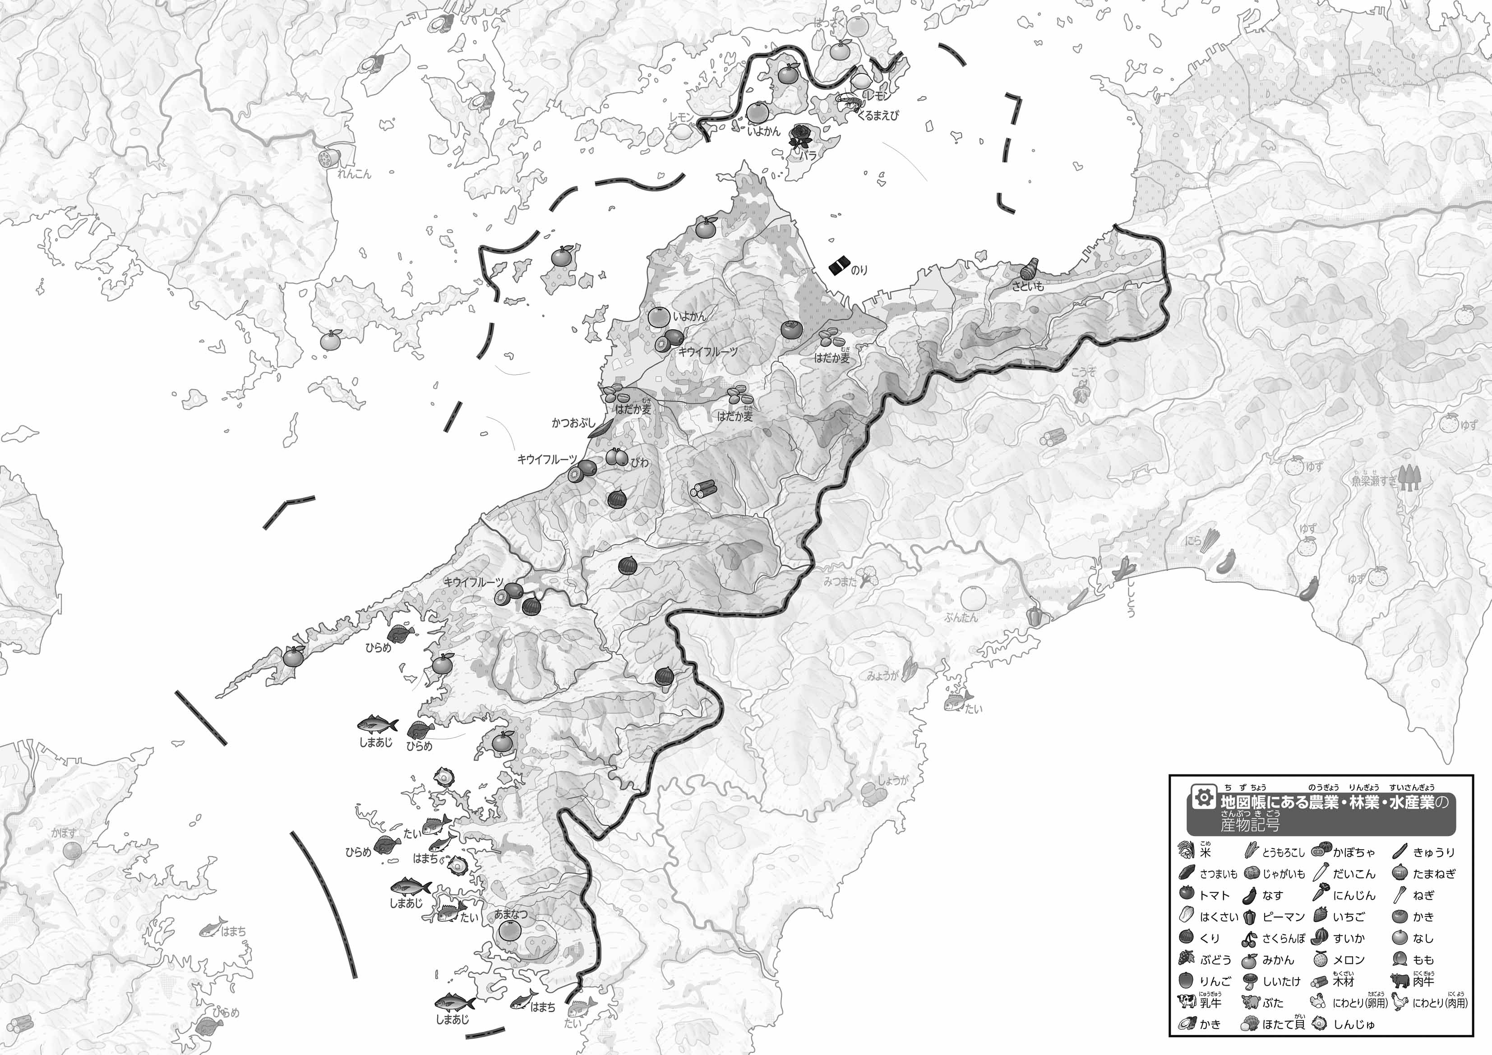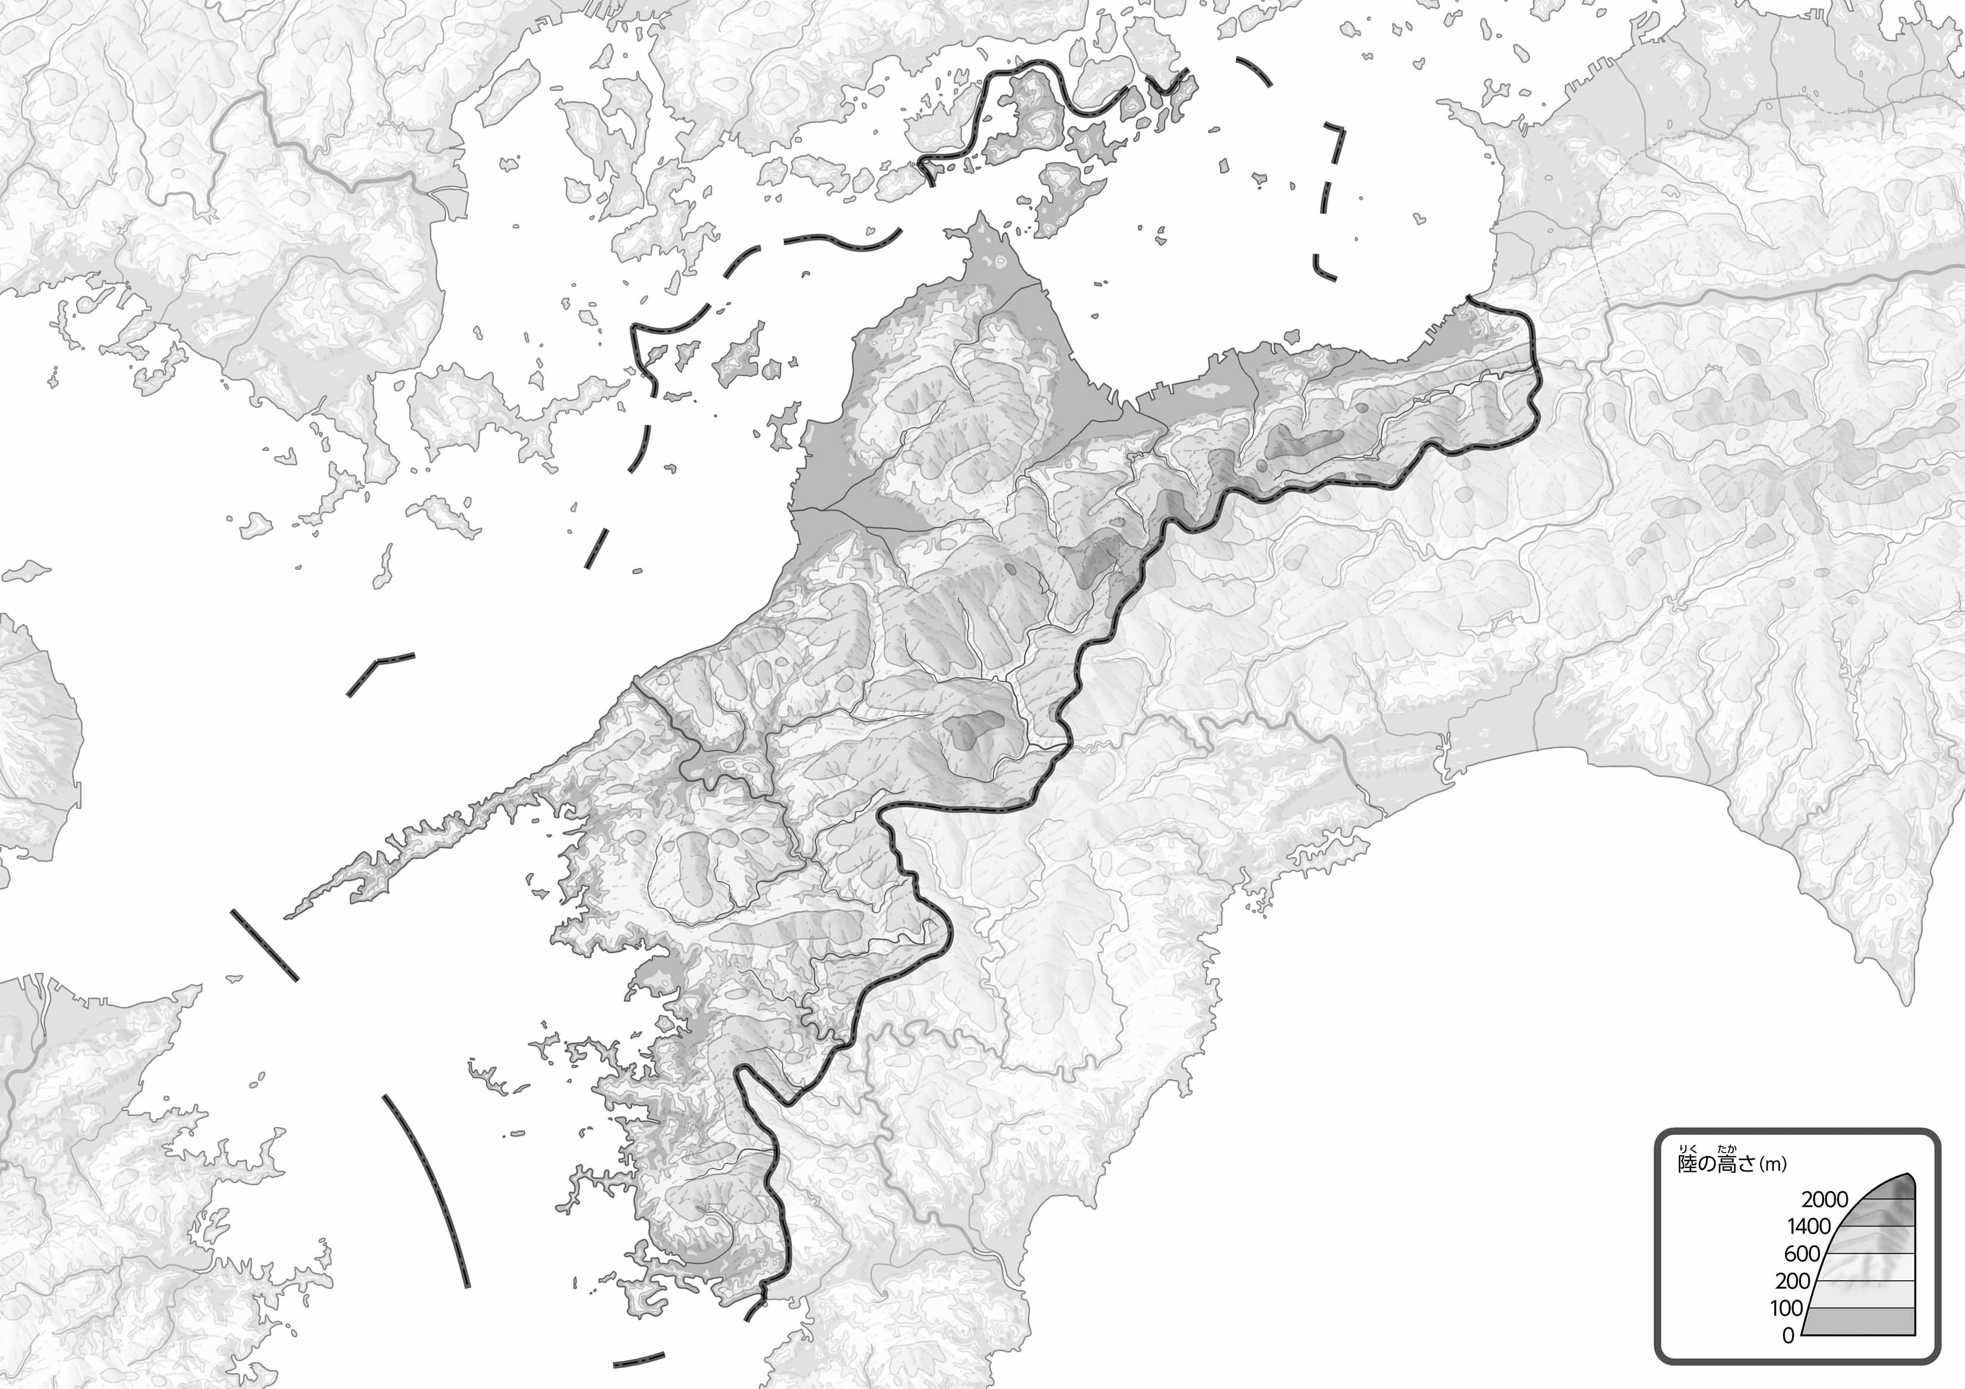

教授用資料

47「」をてやってみよう！（・）

●のようす

●おもな

1. のをでなぞってみよう。
2. がっているのなを〇でかこんでみよう。
3. の２つのをて、づいたことをの□にいてみよう。

ヒント：「たい」などのは、どんなところでとれるのかな？

* **宇和海沿岸はふくざつな海岸線をしており、「かき」や「たい」などいろいろな水産物がとれる。**
* **「みかん」は海の近くの、少し高い山の斜面でつくられている。　※解答例です**

（　　　　　　　　　　）